RELATÓRIO DO TESTE

Consulta de Contrato Pet – Cenário 1: Realização da consulta de contrato Pet

Data do teste: 15/08/2025 15:28:15

[15:28:15] 🚀 INICIANDO TESTE DE CONSULTA DE CONTRATO PET

[15:28:15] ============================================================

[15:28:15] 🚀 Inicializando driver do Chrome...

[15:28:22] ✅ Driver inicializado com sucesso

[15:28:22] 🎯 Iniciando execução do teste de consulta de contrato Pet

[15:28:22] 🔄 Acessando sistema...

[15:28:26] ✅ Acessando sistema realizada com sucesso.

[15:28:27] 📸 Screenshot capturada: acessando_sistema

Screenshot: acessando_sistema

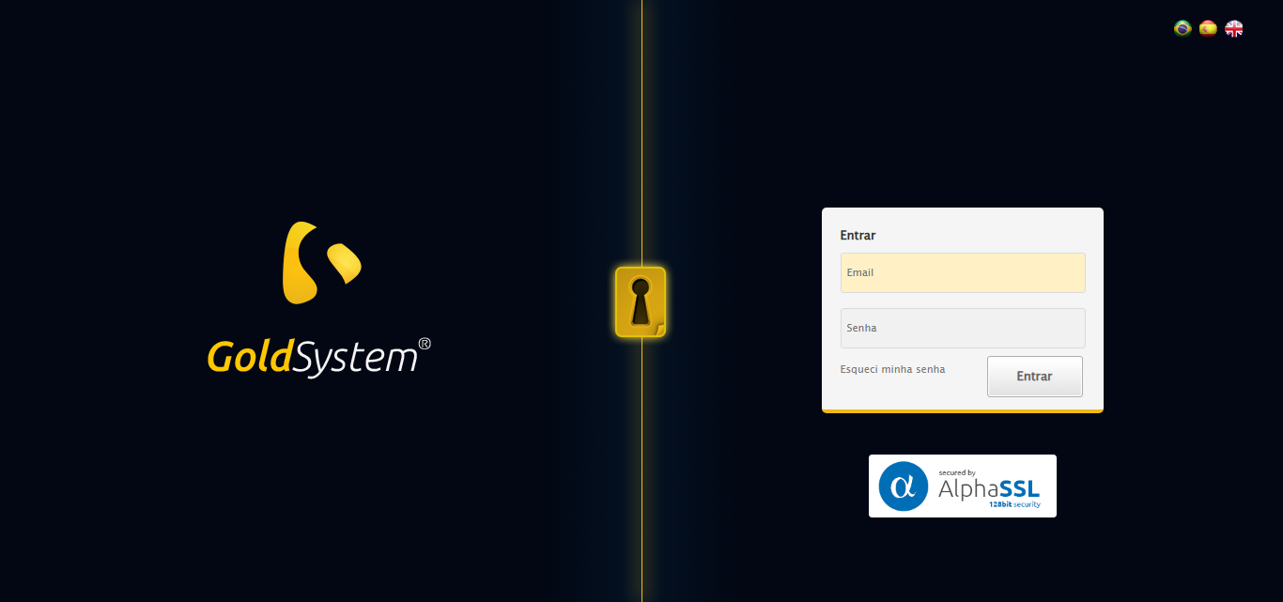

[15:28:27] 🔄 Realizando login...

[15:28:32] ✅ Realizando login realizada com sucesso.

[15:28:35] 📸 Screenshot capturada: realizando_login

Screenshot: realizando_login

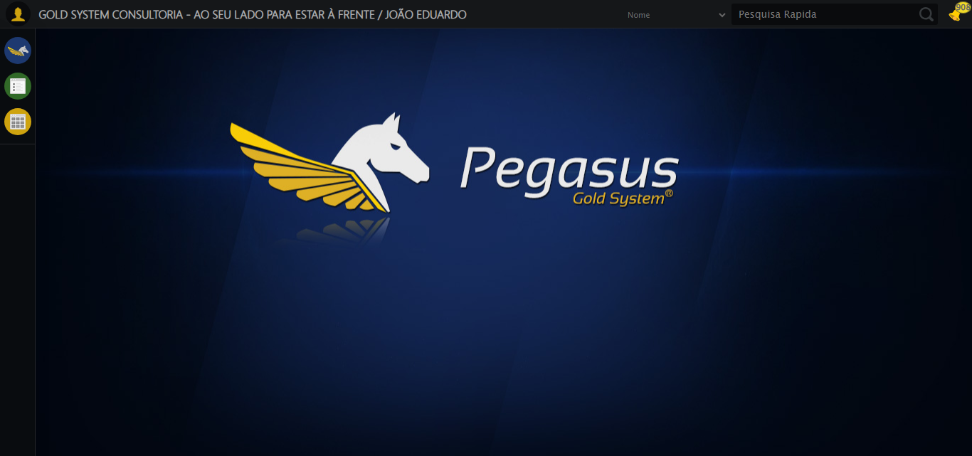

[15:28:35] 🔄 Configurando ambiente...

[15:28:35] 🔍 Zoom ajustado para 90%.

[15:28:37] ✅ Configurando ambiente realizada com sucesso.

[15:28:38] 📸 Screenshot capturada: configurando_ambiente

Screenshot: configurando_ambiente

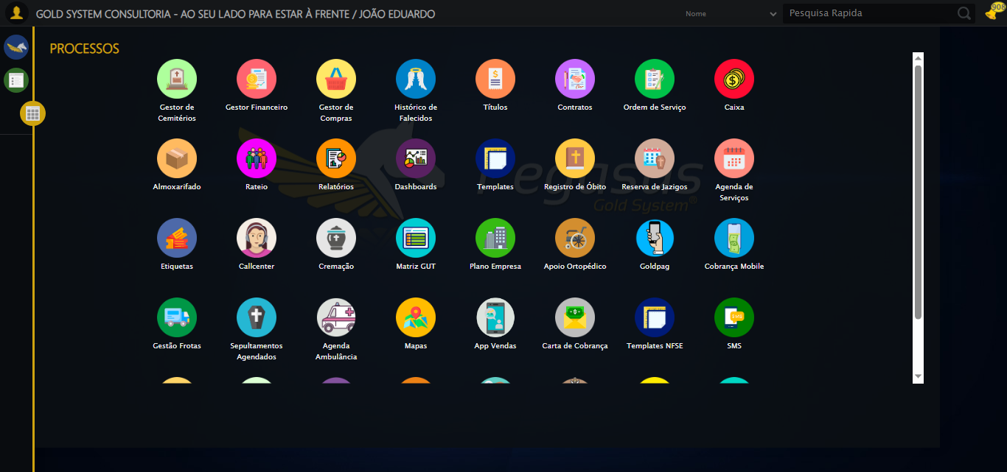

[15:28:38] 🔄 Acessando módulo PET...

[15:28:38] Tentando estratégia de scroll 1...

[15:28:39] ✅ Scroll realizado com estratégia 1

[15:28:40] Tentando estratégia de clique 1 para módulo PET...

[15:28:43] ✅ Clique no módulo PET realizado com estratégia 1

[15:28:43] ✅ Acessando módulo PET realizada com sucesso.

[15:28:44] 📸 Screenshot capturada: acessando_módulo_pet

Screenshot: acessando_módulo_pet

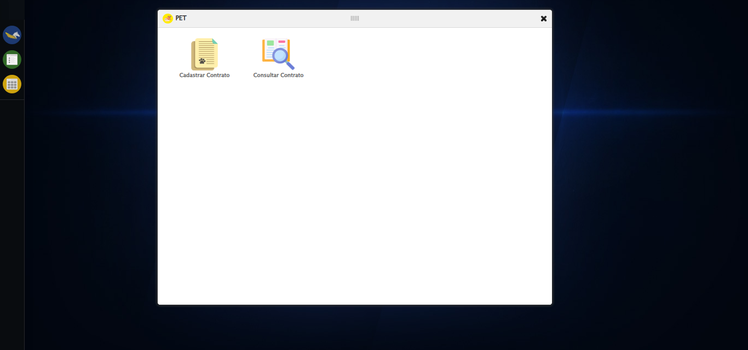

[15:28:44] 🔄 Abrindo consulta de contrato...

[15:28:47] ✅ Abrindo consulta de contrato realizada com sucesso.

[15:28:48] 📸 Screenshot capturada: abrindo_consulta_de_contrato

Screenshot: abrindo_consulta_de_contrato

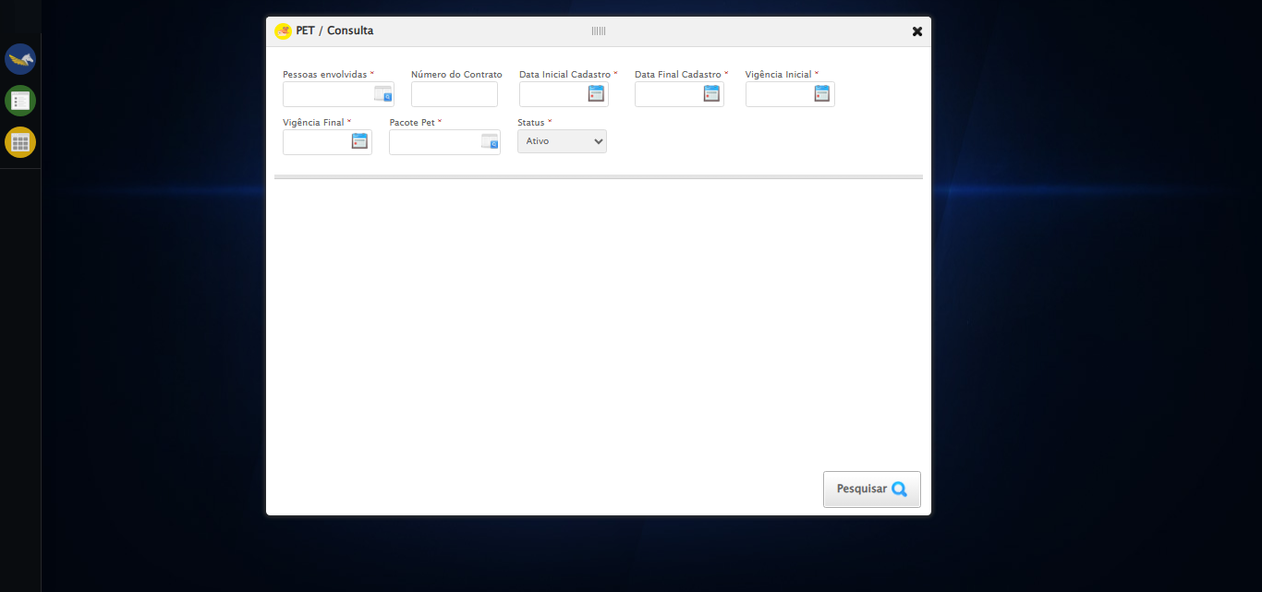

[15:28:48] 🔄 Selecionando Pessoas Envolvidas...

[15:28:48] 🔘 Abrindo modal com botão: #gsPet > div.wdTelas > div.telaConsulta.telaConsultaContratoPet > div > div.formRow.filtrosConsulta > div:nth-child(1) > div > a

[15:28:48] Tentando estratégia de scroll 1...

[15:28:49] ✅ Scroll realizado com estratégia 1

[15:28:51] 🔍 Preenchendo pesquisa com: TESTE TUTOR SELENIUM AUTOMATIZADO

[15:28:52] 🔍 Executando pesquisa...

[15:28:56] 🎯 Selecionando resultado: //td[contains(text(), 'TESTE TUTOR SELENIUM AUTOMATIZADO')]

[15:28:56] Tentando estratégia de scroll 1...

[15:28:57] ✅ Scroll realizado com estratégia 1

[15:28:58] ✅ Seleção no modal concluída

[15:28:58] ✅ Selecionando Pessoas Envolvidas realizada com sucesso.

[15:28:59] 📸 Screenshot capturada: selecionando_pessoas_envolvidas

Screenshot: selecionando_pessoas_envolvidas

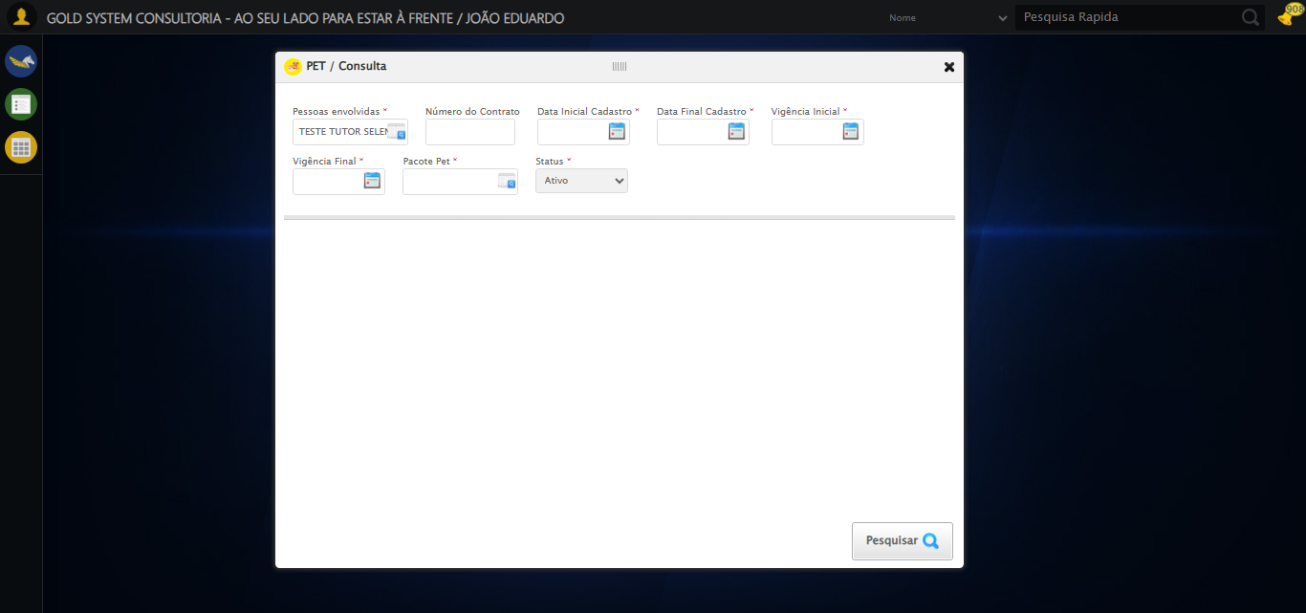

[15:28:59] 🔄 Preenchendo Número do Contrato...

[15:28:59] Tentando estratégia de scroll 1...

[15:29:00] ✅ Scroll realizado com estratégia 1

[15:29:01] ✅ Campo preenchido com estratégia 1: '113079'

[15:29:01] ✅ Preenchendo Número do Contrato realizada com sucesso.

[15:29:02] 📸 Screenshot capturada: preenchendo_número_do_contrato

Screenshot: preenchendo_número_do_contrato

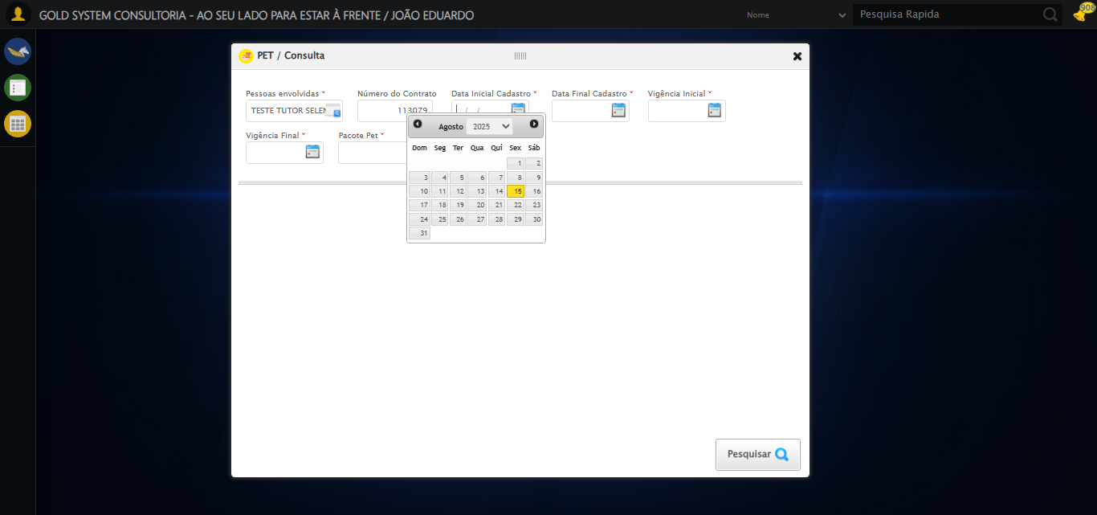

[15:29:02] 🔄 Preenchendo Data Inicial Cadastro...

[15:29:03] 📊 Encontrados 5 campos datepicker

[15:29:03] 🎯 Tentativa 1: Preenchendo datepicker 0 (ID: dp1755282510448) com '13/08/2025'

[15:29:03] Aplicando estratégia 1 para datepicker...

[15:29:04] ✅ Datepicker preenchido com estratégia 1: '13/08/2025'

[15:29:04] ✅ Preenchendo Data Inicial Cadastro realizada com sucesso.

[15:29:06] 📸 Screenshot capturada: preenchendo_data_inicial_cadastro

Screenshot: preenchendo_data_inicial_cadastro

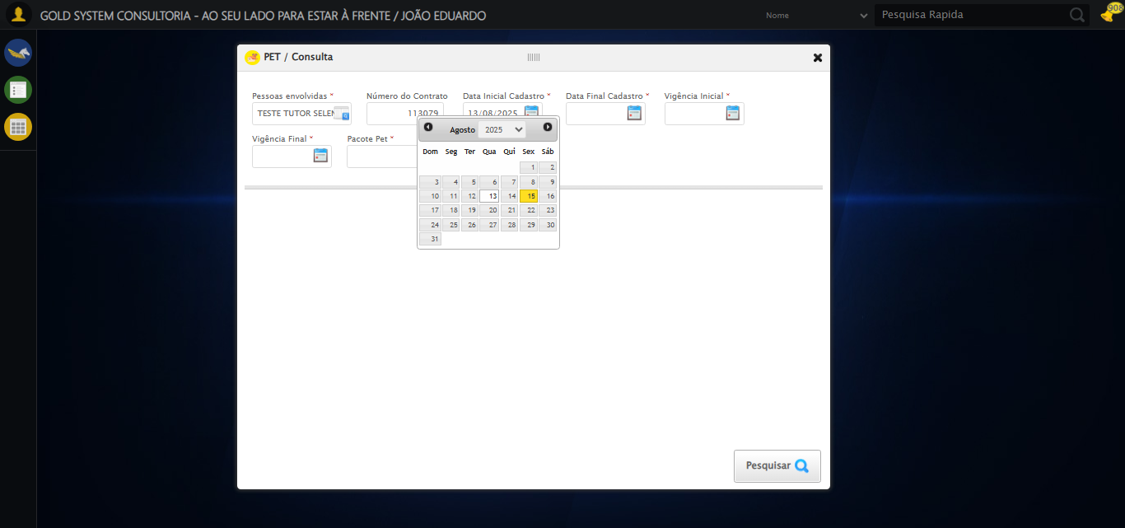

[15:29:06] 🔄 Preenchendo Data Final Cadastro...

[15:29:06] 📊 Encontrados 5 campos datepicker

[15:29:06] 🎯 Tentativa 1: Preenchendo datepicker 1 (ID: dp1755282510449) com '13/08/2025'

[15:29:06] Aplicando estratégia 1 para datepicker...

[15:29:08] ✅ Datepicker preenchido com estratégia 1: '13/08/2025'

[15:29:08] ✅ Preenchendo Data Final Cadastro realizada com sucesso.

[15:29:09] 📸 Screenshot capturada: preenchendo_data_final_cadastro

Screenshot: preenchendo_data_final_cadastro

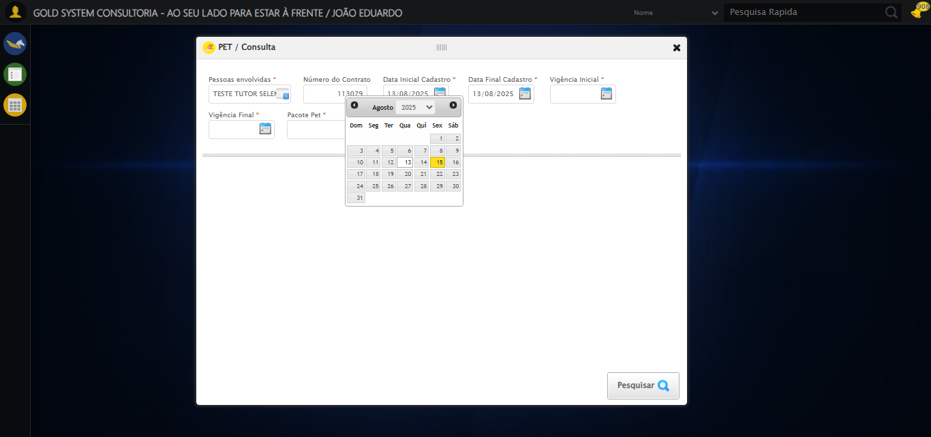

[15:29:09] 🔄 Preenchendo Vigência Inicial...

[15:29:09] 📊 Encontrados 5 campos datepicker

[15:29:09] 🎯 Tentativa 1: Preenchendo datepicker 2 (ID: dp1755282510446) com '13/08/2025'

[15:29:09] Aplicando estratégia 1 para datepicker...

[15:29:11] ✅ Datepicker preenchido com estratégia 1: '13/08/2025'

[15:29:11] ✅ Preenchendo Vigência Inicial realizada com sucesso.

[15:29:12] 📸 Screenshot capturada: preenchendo_vigência_inicial

Screenshot: preenchendo_vigência_inicial

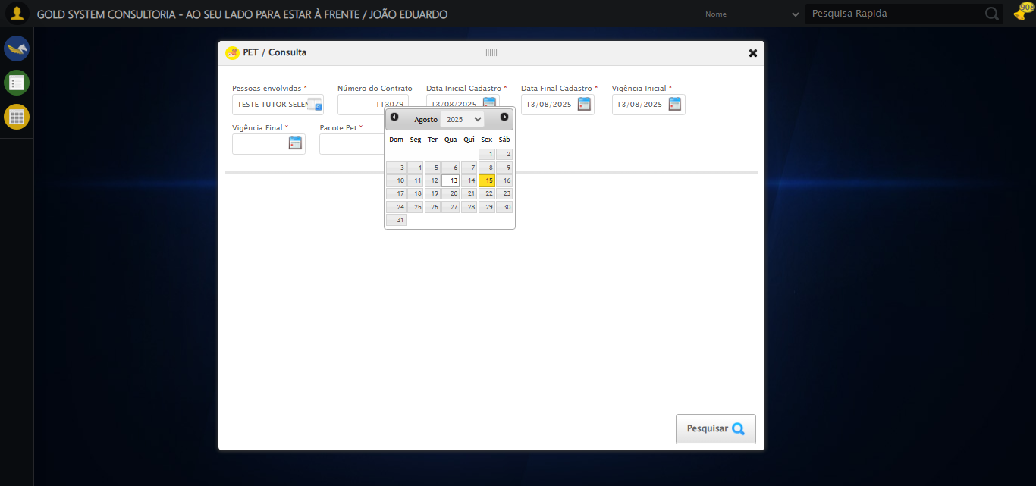

[15:29:12] 🔄 Preenchendo Vigência Final...

[15:29:13] 📊 Encontrados 5 campos datepicker

[15:29:13] 🎯 Tentativa 1: Preenchendo datepicker 3 (ID: dp1755282510447) com '13/11/2025'

[15:29:13] Aplicando estratégia 1 para datepicker...

[15:29:14] ✅ Datepicker preenchido com estratégia 1: '13/11/2025'

[15:29:14] ✅ Preenchendo Vigência Final realizada com sucesso.

[15:29:15] 📸 Screenshot capturada: preenchendo_vigência_final

Screenshot: preenchendo_vigência_final

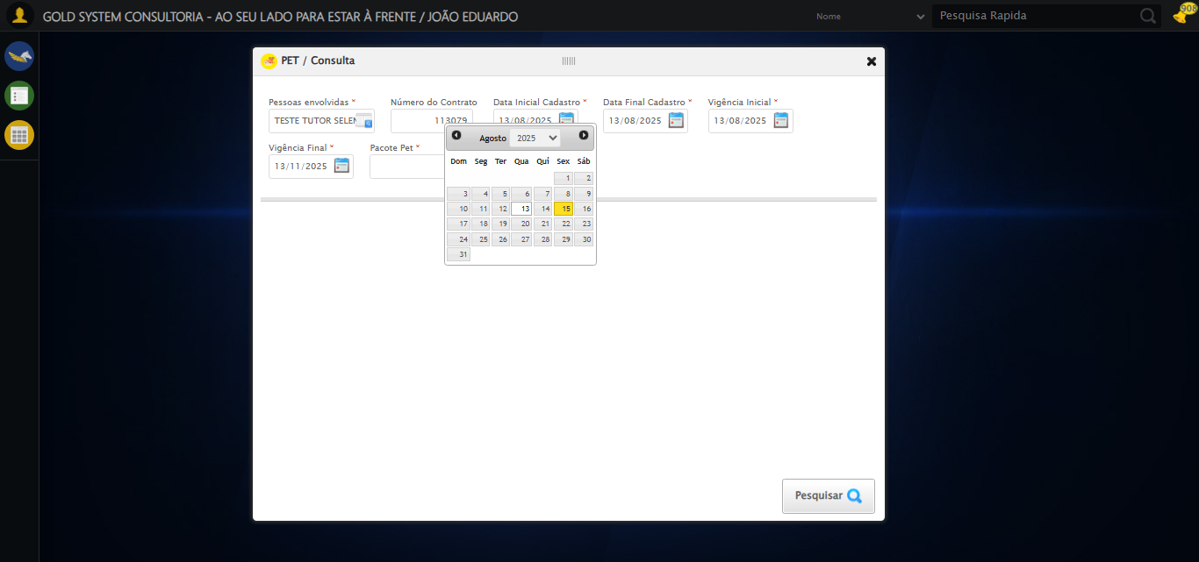

[15:29:15] 🔄 Selecionando Pacote Pet...

[15:29:15] 🔘 Abrindo modal com botão: #gsPet > div.wdTelas > div.telaConsulta.telaConsultaContratoPet > div > div.formRow.filtrosConsulta > div:nth-child(7) > div > a

[15:29:15] Tentando estratégia de scroll 1...

[15:29:16] ✅ Scroll realizado com estratégia 1

[15:29:19] 🔍 Preenchendo pesquisa com: PACOTE PET TESTE SELENIUM AUTOMATIZADO

[15:29:20] 🔍 Executando pesquisa...

[15:29:23] 🎯 Selecionando resultado: //td[contains(text(), 'PACOTE PET TESTE SELENIUM AUTOMATIZADO')]

[15:29:23] Tentando estratégia de scroll 1...

[15:29:24] ✅ Scroll realizado com estratégia 1

[15:29:25] ✅ Seleção no modal concluída

[15:29:25] ✅ Selecionando Pacote Pet realizada com sucesso.

[15:29:27] 📸 Screenshot capturada: selecionando_pacote_pet

Screenshot: selecionando_pacote_pet

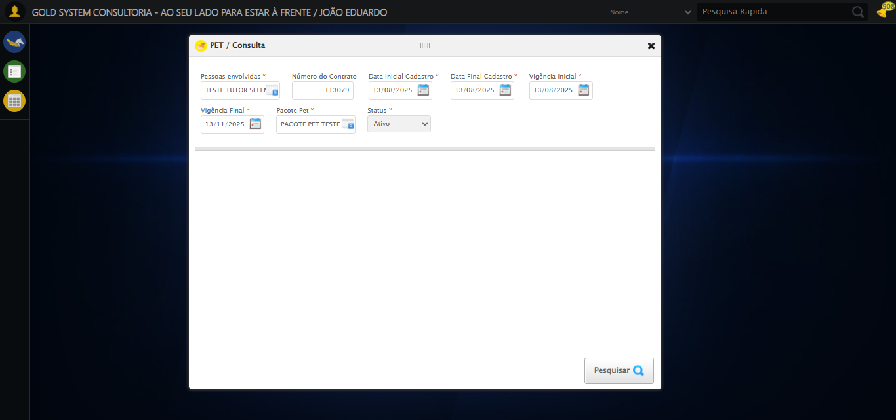

[15:29:27] 🔄 Realizando consulta...

[15:29:27] Tentando estratégia de scroll 1...

[15:29:27] ✅ Scroll realizado com estratégia 1

[15:29:30] ✅ Consulta executada

[15:29:30] ✅ Realizando consulta realizada com sucesso.

[15:29:31] 📸 Screenshot capturada: realizando_consulta

Screenshot: realizando_consulta

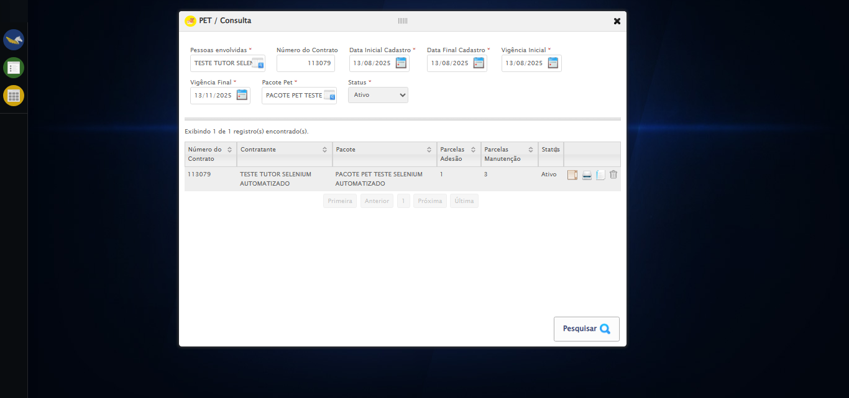

[15:29:31] 🔄 Validando resultados da consulta...

[15:29:31] 🔍 Iniciando validação de registros...

[15:29:36] ✅ Tabela encontrada: #DataTables_Table_2

[15:29:36] ✅ Encontradas 1 linhas válidas com tbody tr:not(.dataTables_empty):not([class*="no-data"])

[15:29:36] ✅ 1 registro(s) encontrado(s)

[15:29:36] Registro 1: 113079 teste tutor selenium automatizado pacote pet teste selenium automatizado 1 3 ativo

[15:29:36] ✅ Validando resultados da consulta realizada com sucesso.

[15:29:37] 📸 Screenshot capturada: validando_resultados_da_consulta

Screenshot: validando_resultados_da_consulta

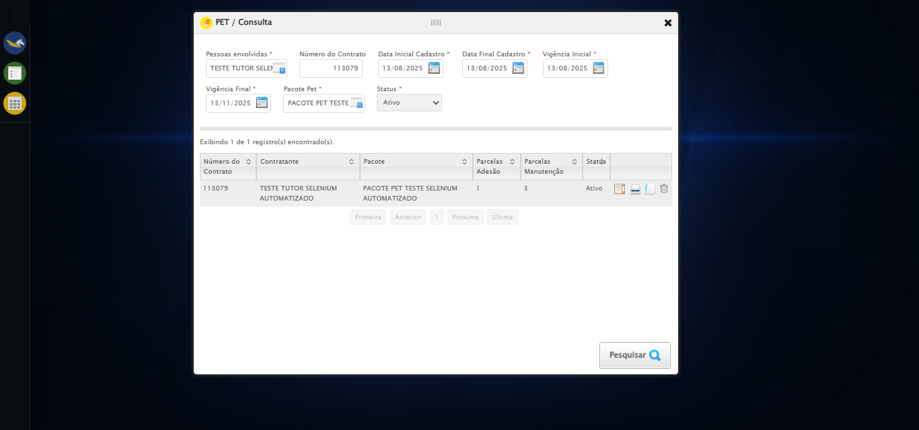

[15:29:37] ✅ Processando 1 registro(s) encontrado(s)

[15:29:37] 🔄 Visualizando detalhes do Contrato Pet...

[15:29:37] Tentando estratégia de scroll 1...

[15:29:38] ✅ Scroll realizado com estratégia 1

[15:29:39] ✅ Clique realizado com estratégia 1

[15:29:39] ✅ Visualizando detalhes do Contrato Pet realizada com sucesso.

[15:29:40] 📸 Screenshot capturada: visualizando_detalhes_do_contrato_pet

Screenshot: visualizando_detalhes_do_contrato_pet

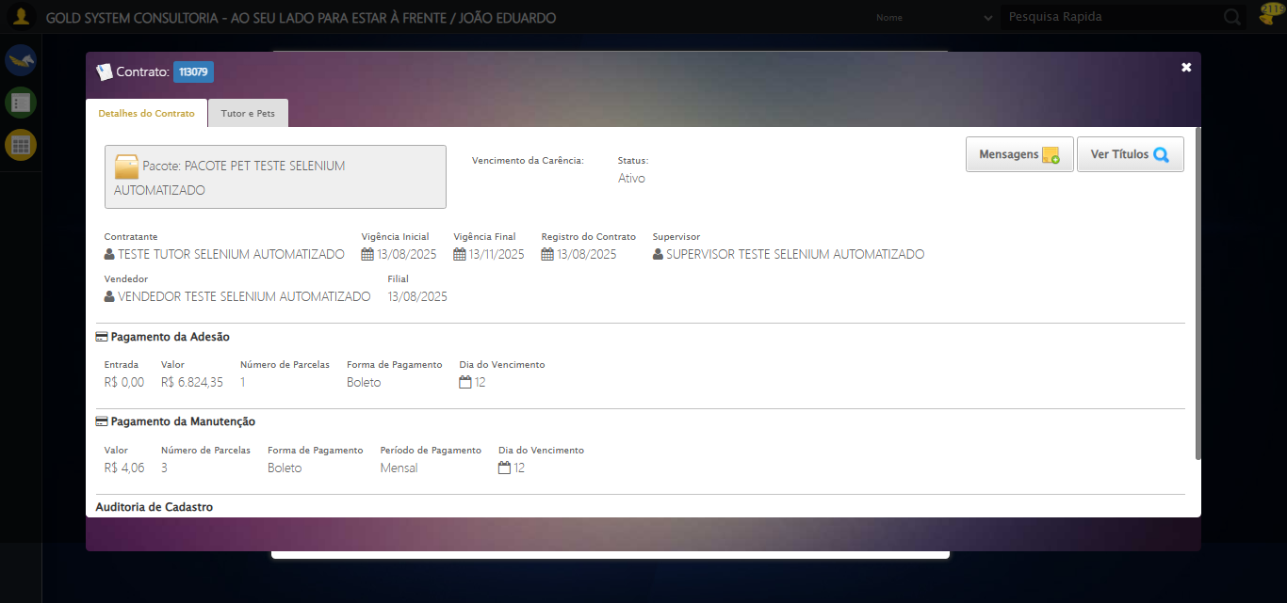

[15:29:40] 🔄 Capturando tela de detalhes...

[15:29:43] 📸 Screenshot capturada: detalhes_contrato_pet

Screenshot: detalhes_contrato_pet



[15:29:43] ✅ Capturando tela de detalhes realizada com sucesso.

[15:29:44] 📸 Screenshot capturada: capturando_tela_de_detalhes

Screenshot: capturando_tela_de_detalhes



[15:29:44] 🔄 Abrindo mensagens do Contrato Pet...

[15:29:44] Tentando estratégia de scroll 1...

[15:29:45] ✅ Scroll realizado com estratégia 1

[15:29:45] ✅ Clique realizado com estratégia 1

[15:29:45] ✅ Abrindo mensagens do Contrato Pet realizada com sucesso.

[15:29:47] 📸 Screenshot capturada: abrindo_mensagens_do_contrato_pet

Screenshot: abrindo_mensagens_do_contrato_pet

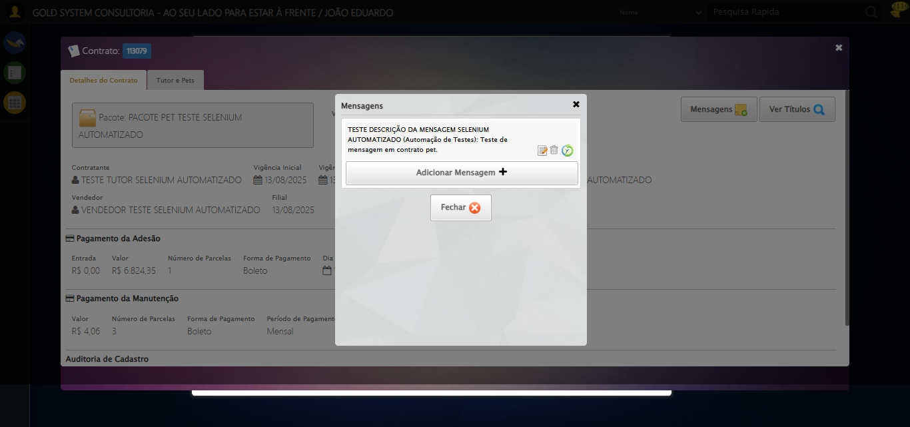

[15:29:47] 🔄 Capturando mensagens...

[15:29:49] 📸 Screenshot capturada: mensagens_contrato_pet

Screenshot: mensagens_contrato_pet



[15:29:49] ✅ Capturando mensagens realizada com sucesso.

[15:29:50] 📸 Screenshot capturada: capturando_mensagens

Screenshot: capturando_mensagens



[15:29:50] 🔄 Adicionando nova mensagem...

[15:29:50] Tentando estratégia de scroll 1...

[15:29:51] ✅ Scroll realizado com estratégia 1

[15:29:51] ✅ Clique realizado com estratégia 1

[15:29:51] ✅ Adicionando nova mensagem realizada com sucesso.

[15:29:53] 📸 Screenshot capturada: adicionando_nova_mensagem

Screenshot: adicionando_nova_mensagem

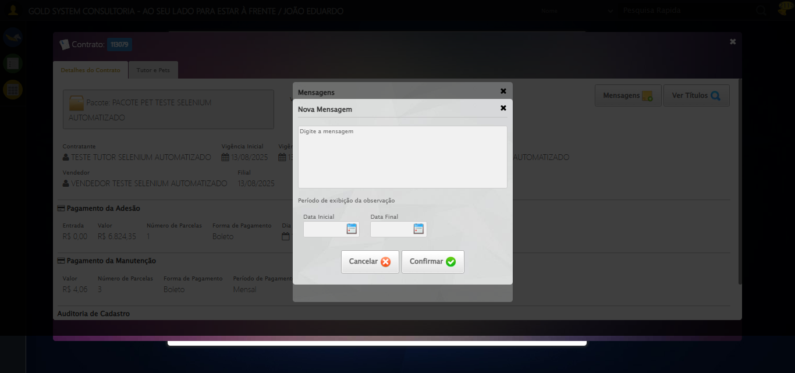

[15:29:53] 🔄 Preenchendo descrição da mensagem...

[15:29:53] 🎯 Tentativa 1: Preenchendo textarea 0 (ID: (sem id), name: (sem name)) com 107 caracteres

[15:29:53] ▶️ Estratégia 1…

[15:29:54] ✅ Preenchido com sucesso pela estratégia 1: 'TESTE DESCRIÇÃO DA MENSAGEM SELENIUM AUTOMATIZADO (Automação…'

[15:29:54] ✅ Preenchendo descrição da mensagem realizada com sucesso.

[15:29:55] 📸 Screenshot capturada: preenchendo_descrição_da_mensagem

Screenshot: preenchendo_descrição_da_mensagem

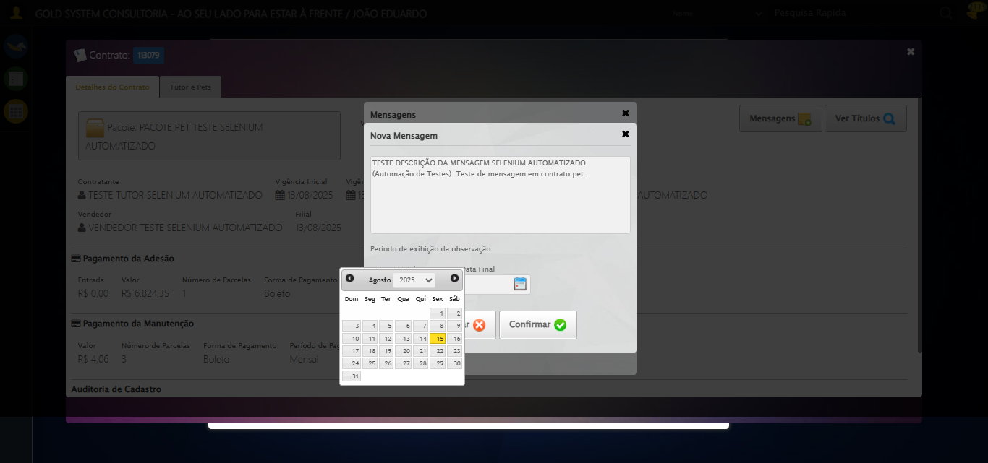

[15:29:55] 🔄 Definindo período de exibição - Data Inicial...

[15:29:56] 📊 Encontrados 7 campos datepicker

[15:29:56] 🎯 Tentativa 1: Preenchendo datepicker 4 (ID: dp1755282510450) com '14/08/2025'

[15:29:56] Aplicando estratégia 1 para datepicker...

[15:29:57] ✅ Datepicker preenchido com estratégia 1: '14/08/2025'

[15:29:57] ✅ Definindo período de exibição - Data Inicial realizada com sucesso.

[15:29:58] 📸 Screenshot capturada: definindo_período_de_exibição_-_data_inicial

Screenshot: definindo_período_de_exibição_-_data_inicial

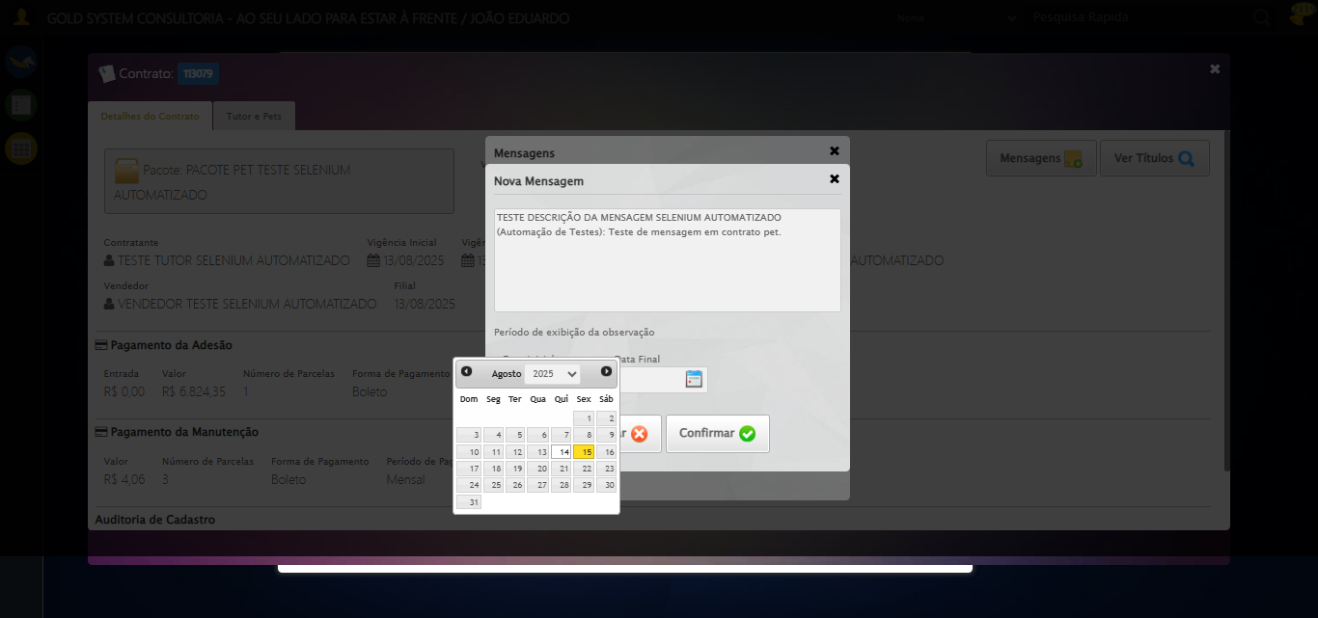

[15:29:58] 🔄 Definindo período de exibição - Data Final...

[15:30:00] 📊 Encontrados 7 campos datepicker

[15:30:00] 🎯 Tentativa 1: Preenchendo datepicker 5 (ID: dp1755282510451) com '24/11/2025'

[15:30:00] Aplicando estratégia 1 para datepicker...

[15:30:01] ✅ Datepicker preenchido com estratégia 1: '24/11/2025'

[15:30:01] ✅ Definindo período de exibição - Data Final realizada com sucesso.

[15:30:02] 📸 Screenshot capturada: definindo_período_de_exibição_-_data_final

Screenshot: definindo_período_de_exibição_-_data_final

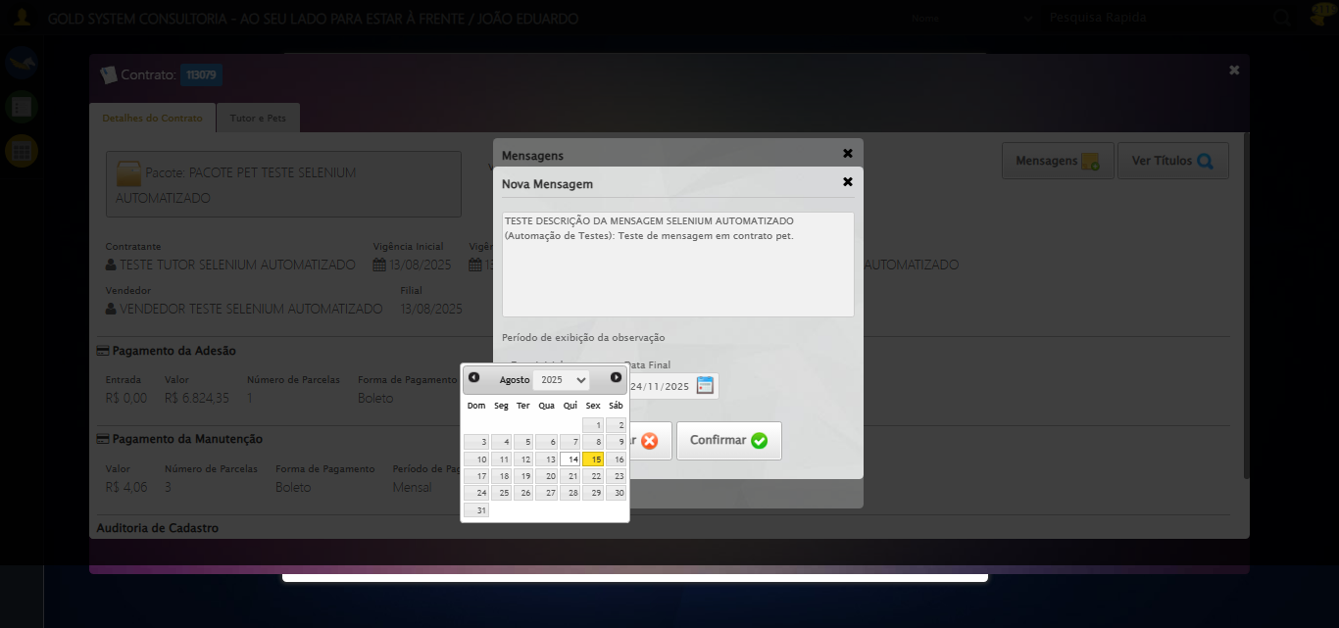

[15:30:02] 🔄 Confirmando mensagem...

[15:30:02] Tentando estratégia de scroll 1...

[15:30:03] ✅ Scroll realizado com estratégia 1

[15:30:03] ✅ Clique realizado com estratégia 1

[15:30:03] ✅ Confirmando mensagem realizada com sucesso.

[15:30:05] 📸 Screenshot capturada: confirmando_mensagem

Screenshot: confirmando_mensagem

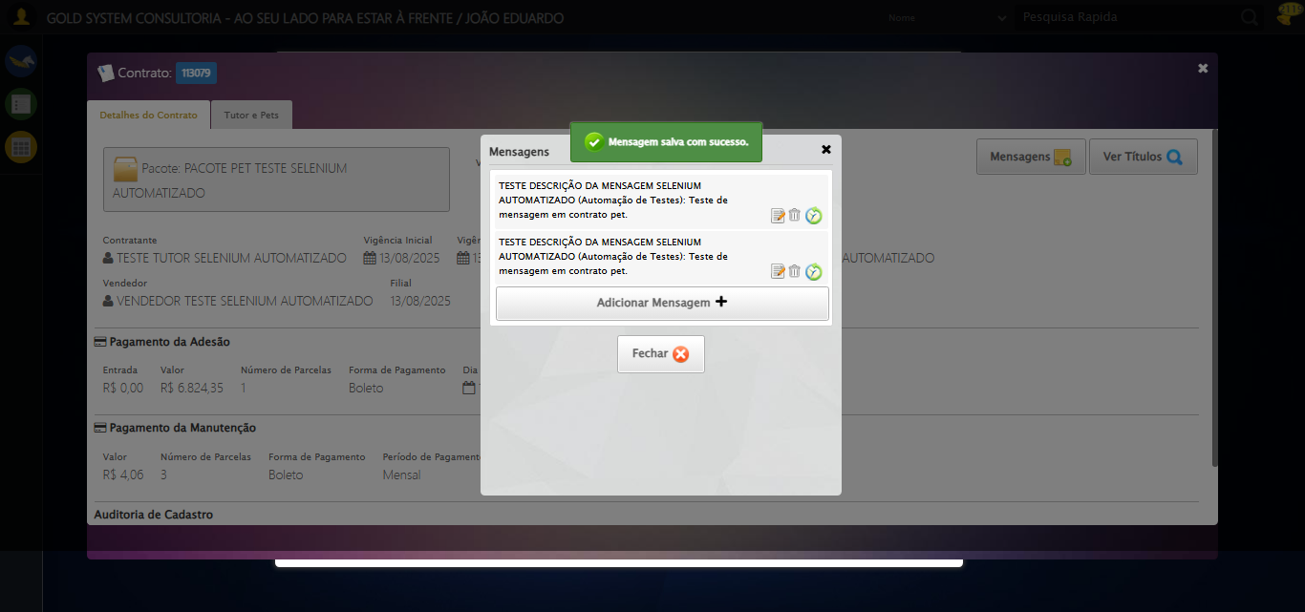

[15:30:05] 🔄 Fechando aba de mensagens...

[15:30:05] Tentando estratégia de scroll 1...

[15:30:05] ✅ Scroll realizado com estratégia 1

[15:30:06] ✅ Clique realizado com estratégia 1

[15:30:06] ✅ Fechando aba de mensagens realizada com sucesso.

[15:30:08] 📸 Screenshot capturada: fechando_aba_de_mensagens

Screenshot: fechando_aba_de_mensagens

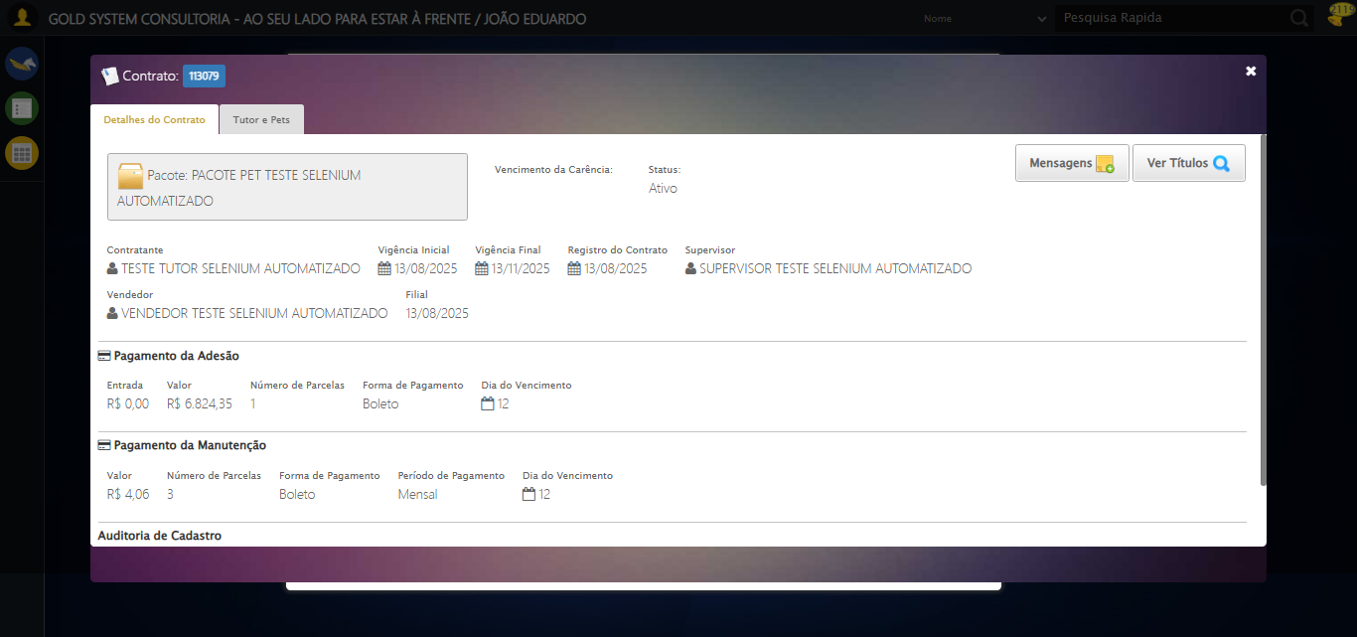

[15:30:08] 🔄 Visualizando títulos do Contrato Pet...

[15:30:08] Tentando estratégia de scroll 1...

[15:30:09] ✅ Scroll realizado com estratégia 1

[15:30:10] ✅ Clique realizado com estratégia 1

[15:30:10] ✅ Visualizando títulos do Contrato Pet realizada com sucesso.

[15:30:11] 📸 Screenshot capturada: visualizando_títulos_do_contrato_pet

Screenshot: visualizando_títulos_do_contrato_pet

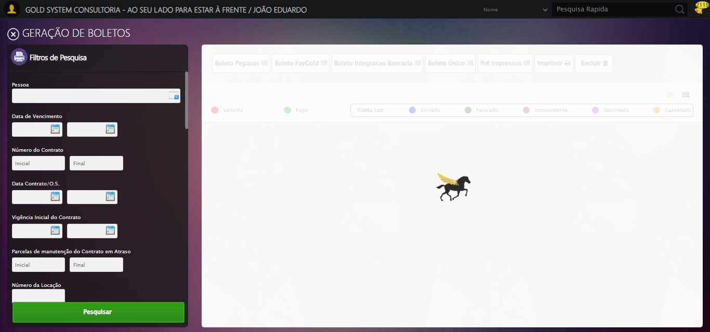

[15:30:11] 🔄 Aguardando carregamento de títulos...

[15:30:21] 📸 Screenshot capturada: titulos_contrato_pet

Screenshot: titulos_contrato_pet

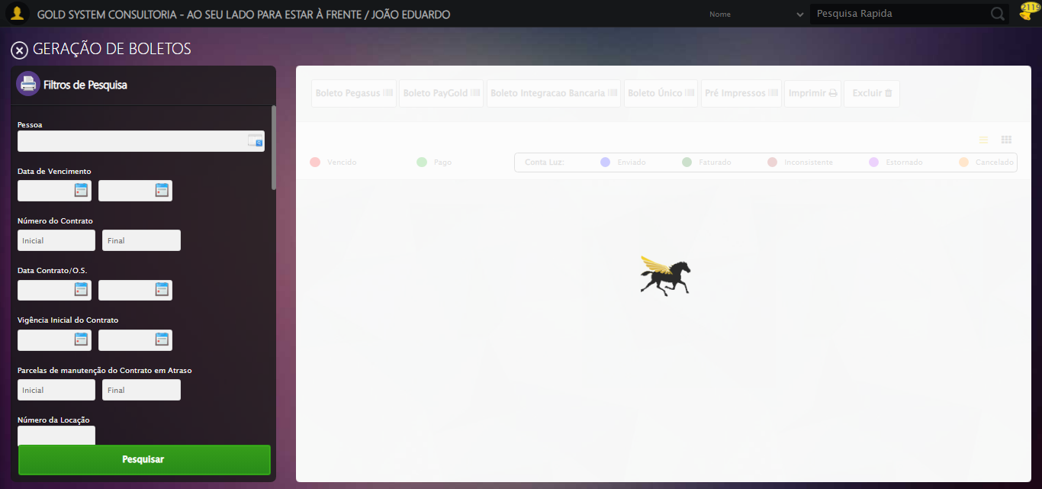

[15:30:21] ✅ Aguardando carregamento de títulos realizada com sucesso.

[15:30:22] 📸 Screenshot capturada: aguardando_carregamento_de_títulos

Screenshot: aguardando_carregamento_de_títulos

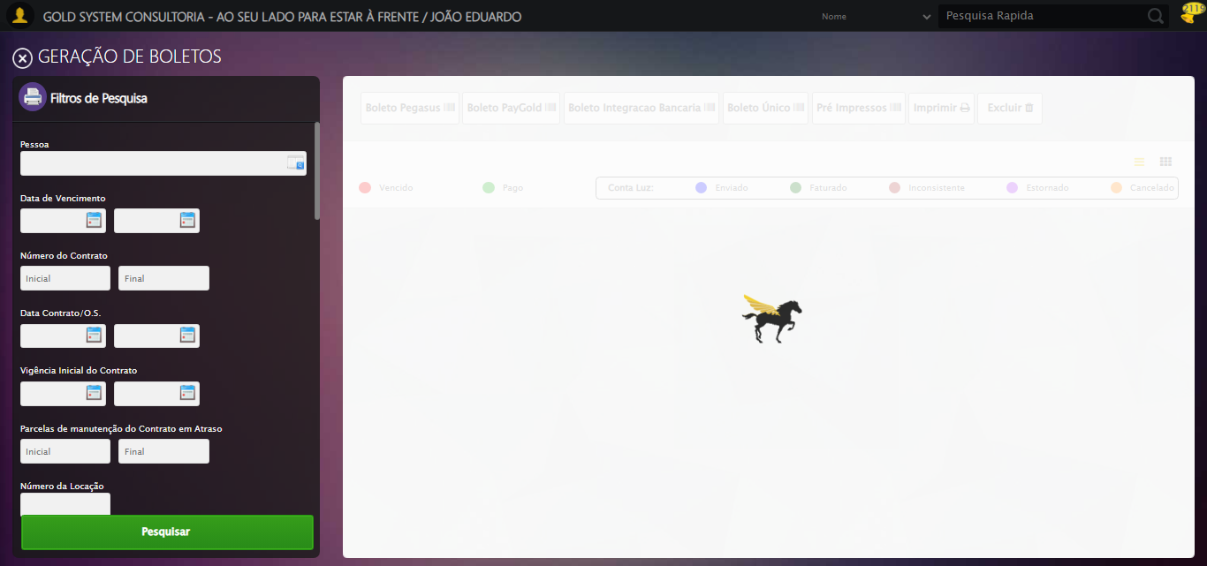

[15:30:22] 🔄 Fechando aba de títulos...

[15:30:22] Tentando estratégia de scroll 1...

[15:30:24] ✅ Scroll realizado com estratégia 1

[15:30:25] ✅ Clique realizado com estratégia 1

[15:30:25] ✅ Fechando aba de títulos realizada com sucesso.

[15:30:26] 📸 Screenshot capturada: fechando_aba_de_títulos

Screenshot: fechando_aba_de_títulos

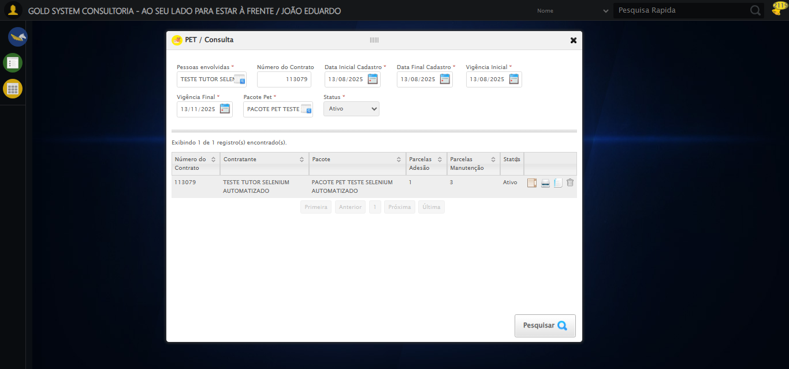

[15:30:26] 🔄 Abrindo digitalização de documentos...

[15:30:57] ❌ Timeout aguardando elemento: //*[@id='DataTables_Table_0']/tbody/tr[1]/td[7]/span[2] (condição: present, timeout: 30s)

[15:30:57] ❌ Falha ao clicar em //*[@id='DataTables_Table_0']/tbody/tr[1]/td[7]/span[2]: Message: Elemento não encontrado: //*[@id='DataTables_Table_0']/tbody/tr[1]/td[7]/span[2] (condição: present)

[15:30:57] 📸 Screenshot capturada: erro_abrindo_digitalização_de_documentos

Screenshot: erro_abrindo_digitalização_de_documentos

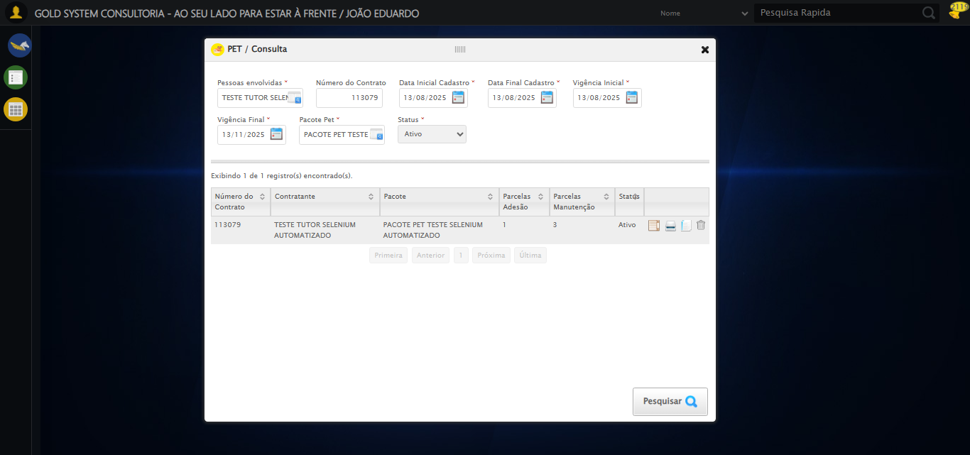

[15:30:57] ❌ Abrindo digitalização de documentos falhou: TimeoutException: Message: Elemento não encontrado: //*[@id='DataTables_Table_0']/tbody/tr[1]/td[7]/span[2] (condição: present)

[15:30:57] ⚠️ Continuando execução apesar do erro em: Abrindo digitalização de documentos

[15:30:57] 🔄 Adicionando novo documento...

[15:31:27] ❌ Timeout aguardando elemento: /html/body/div[20]/div[2]/div[1]/div[2]/span (condição: present, timeout: 30s)

[15:31:27] ❌ Falha ao clicar em /html/body/div[20]/div[2]/div[1]/div[2]/span: Message: Elemento não encontrado: /html/body/div[20]/div[2]/div[1]/div[2]/span (condição: present)

[15:31:27] 📸 Screenshot capturada: erro_adicionando_novo_documento

Screenshot: erro_adicionando_novo_documento

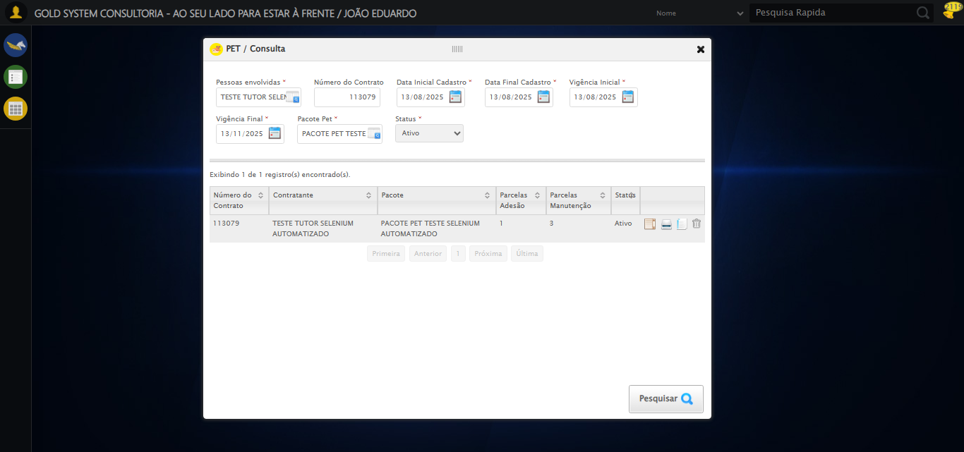

[15:31:27] ❌ Adicionando novo documento falhou: TimeoutException: Message: Elemento não encontrado: /html/body/div[20]/div[2]/div[1]/div[2]/span (condição: present)

[15:31:27] ⚠️ Continuando execução apesar do erro em: Adicionando novo documento

[15:31:27] 🔄 Preenchendo descrição do arquivo digitalizado...

[15:31:27] ⚠️ Nenhuma <textarea> encontrada (tentativa 1/5)

[15:31:29] ⚠️ Nenhuma <textarea> encontrada (tentativa 2/5)

[15:31:30] ⚠️ Nenhuma <textarea> encontrada (tentativa 3/5)

[15:31:32] ⚠️ Nenhuma <textarea> encontrada (tentativa 4/5)

[15:31:34] 📸 Screenshot capturada: erro_preenchendo_descrição_do_arquivo_digitalizado

Screenshot: erro_preenchendo_descrição_do_arquivo_digitalizado



[15:31:34] ❌ Preenchendo descrição do arquivo digitalizado falhou: Exception: Nenhuma <textarea> foi encontrada na página.

[15:31:34] ⚠️ Continuando execução apesar do erro em: Preenchendo descrição do arquivo digitalizado

[15:31:34] 🔄 Fazendo upload do arquivo...

[15:31:34] 📁 Fazendo upload do arquivo: TESTEPNGPET.png

[15:32:04] ❌ Timeout aguardando elemento: /html/body/div[21]/div[2]/div[1]/div[2]/div/div/div/div/div/div (condição: present, timeout: 30s)

[15:32:04] 📸 Screenshot capturada: erro_fazendo_upload_do_arquivo

Screenshot: erro_fazendo_upload_do_arquivo

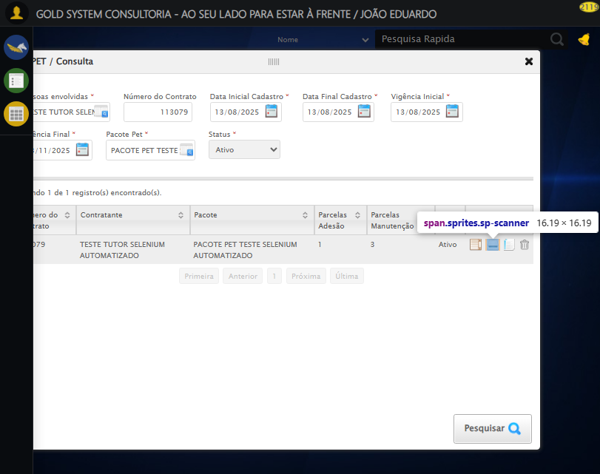

[15:32:04] ❌ Fazendo upload do arquivo falhou: TimeoutException: Message: Elemento não encontrado: /html/body/div[21]/div[2]/div[1]/div[2]/div/div/div/div/div/div (condição: present)

[15:32:04] ⚠️ Continuando execução apesar do erro em: Fazendo upload do arquivo

[15:32:04] 🔄 Salvando arquivo digitalizado...

[15:32:04] ❌ Erro aguardando elemento /html/body/div[21]/div[2]/div[1]/div[3]/a[2]: Message: invalid selector: An invalid or illegal selector was specified  
 (Session info: chrome=138.0.7204.185); For documentation on this error, please visit: https://www.selenium.dev/documentation/webdriver/troubleshooting/errors#invalid-selector-exception  
Stacktrace:  
 GetHandleVerifier [0x0x126ba83+63395]  
 GetHandleVerifier [0x0x126bac4+63460]  
 (No symbol) [0x0x10b2113]  
 (No symbol) [0x0x10b88e9]  
 (No symbol) [0x0x10bac7a]  
 (No symbol) [0x0x10bacf7]  
 (No symbol) [0x0x10fa0f4]  
 (No symbol) [0x0x10fabfb]  
 (No symbol) [0x0x1142f92]  
 (No symbol) [0x0x111f3f4]  
 (No symbol) [0x0x11407ba]  
 (No symbol) [0x0x111f1a6]  
 (No symbol) [0x0x10ee7b2]  
 (No symbol) [0x0x10ef654]  
 GetHandleVerifier [0x0x14e8883+2672035]  
 GetHandleVerifier [0x0x14e3cba+2652634]  
 GetHandleVerifier [0x0x1292bca+223466]  
 GetHandleVerifier [0x0x1282cb8+158168]  
 GetHandleVerifier [0x0x128978d+185517]  
 GetHandleVerifier [0x0x1273b78+96408]  
 GetHandleVerifier [0x0x1273d02+96802]  
 GetHandleVerifier [0x0x125e90a+9770]  
 BaseThreadInitThunk [0x0x7709fcc9+25]  
 RtlGetAppContainerNamedObjectPath [0x0x778882ae+286]  
 RtlGetAppContainerNamedObjectPath [0x0x7788827e+238]

[15:32:04] ❌ Falha ao clicar em /html/body/div[21]/div[2]/div[1]/div[3]/a[2]: Message: invalid selector: An invalid or illegal selector was specified  
 (Session info: chrome=138.0.7204.185); For documentation on this error, please visit: https://www.selenium.dev/documentation/webdriver/troubleshooting/errors#invalid-selector-exception  
Stacktrace:  
 GetHandleVerifier [0x0x126ba83+63395]  
 GetHandleVerifier [0x0x126bac4+63460]  
 (No symbol) [0x0x10b2113]  
 (No symbol) [0x0x10b88e9]  
 (No symbol) [0x0x10bac7a]  
 (No symbol) [0x0x10bacf7]  
 (No symbol) [0x0x10fa0f4]  
 (No symbol) [0x0x10fabfb]  
 (No symbol) [0x0x1142f92]  
 (No symbol) [0x0x111f3f4]  
 (No symbol) [0x0x11407ba]  
 (No symbol) [0x0x111f1a6]  
 (No symbol) [0x0x10ee7b2]  
 (No symbol) [0x0x10ef654]  
 GetHandleVerifier [0x0x14e8883+2672035]  
 GetHandleVerifier [0x0x14e3cba+2652634]  
 GetHandleVerifier [0x0x1292bca+223466]  
 GetHandleVerifier [0x0x1282cb8+158168]  
 GetHandleVerifier [0x0x128978d+185517]  
 GetHandleVerifier [0x0x1273b78+96408]  
 GetHandleVerifier [0x0x1273d02+96802]  
 GetHandleVerifier [0x0x125e90a+9770]  
 BaseThreadInitThunk [0x0x7709fcc9+25]  
 RtlGetAppContainerNamedObjectPath [0x0x778882ae+286]  
 RtlGetAppContainerNamedObjectPath [0x0x7788827e+238]

[15:32:04] 📸 Screenshot capturada: erro_salvando_arquivo_digitalizado

Screenshot: erro_salvando_arquivo_digitalizado



[15:32:04] ❌ Salvando arquivo digitalizado falhou: InvalidSelectorException: Message: invalid selector: An invalid or illegal selector was specified  
 (Session info: chrome=138.0.7204.185); For documentation on this error, please visit: https://www.selenium.dev/documentation/webdriver/troubleshooting/errors#invalid-selector-exception  
Stacktrace:  
 GetHandleVerifier [0x0x126ba83+63395]  
 GetHandleVerifier [0x0x126bac4+63460]  
 (No symbol) [0x0x10b2113]  
 (No symbol) [0x0x10b88e9]  
 (No symbol) [0x0x10bac7a]  
 (No symbol) [0x0x10bacf7]  
 (No symbol) [0x0x10fa0f4]  
 (No symbol) [0x0x10fabfb]  
 (No symbol) [0x0x1142f92]  
 (No symbol) [0x0x111f3f4]  
 (No symbol) [0x0x11407ba]  
 (No symbol) [0x0x111f1a6]  
 (No symbol) [0x0x10ee7b2]  
 (No symbol) [0x0x10ef654]  
 GetHandleVerifier [0x0x14e8883+2672035]  
 GetHandleVerifier [0x0x14e3cba+2652634]  
 GetHandleVerifier [0x0x1292bca+223466]  
 GetHandleVerifier [0x0x1282cb8+158168]  
 GetHandleVerifier [0x0x128978d+185517]  
 GetHandleVerifier [0x0x1273b78+96408]  
 GetHandleVerifier [0x0x1273d02+96802]  
 GetHandleVerifier [0x0x125e90a+9770]  
 BaseThreadInitThunk [0x0x7709fcc9+25]  
 RtlGetAppContainerNamedObjectPath [0x0x778882ae+286]  
 RtlGetAppContainerNamedObjectPath [0x0x7788827e+238]

[15:32:04] ⚠️ Continuando execução apesar do erro em: Salvando arquivo digitalizado

[15:32:04] 🔄 Fechando modal de digitalização...

[15:32:04] ❌ Erro aguardando elemento /html/body/div[20]/div[2]/a: Message: invalid selector: An invalid or illegal selector was specified  
 (Session info: chrome=138.0.7204.185); For documentation on this error, please visit: https://www.selenium.dev/documentation/webdriver/troubleshooting/errors#invalid-selector-exception  
Stacktrace:  
 GetHandleVerifier [0x0x126ba83+63395]  
 GetHandleVerifier [0x0x126bac4+63460]  
 (No symbol) [0x0x10b2113]  
 (No symbol) [0x0x10b88e9]  
 (No symbol) [0x0x10bac7a]  
 (No symbol) [0x0x10bacf7]  
 (No symbol) [0x0x10fa0f4]  
 (No symbol) [0x0x10fabfb]  
 (No symbol) [0x0x1142f92]  
 (No symbol) [0x0x111f3f4]  
 (No symbol) [0x0x11407ba]  
 (No symbol) [0x0x111f1a6]  
 (No symbol) [0x0x10ee7b2]  
 (No symbol) [0x0x10ef654]  
 GetHandleVerifier [0x0x14e8883+2672035]  
 GetHandleVerifier [0x0x14e3cba+2652634]  
 GetHandleVerifier [0x0x1292bca+223466]  
 GetHandleVerifier [0x0x1282cb8+158168]  
 GetHandleVerifier [0x0x128978d+185517]  
 GetHandleVerifier [0x0x1273b78+96408]  
 GetHandleVerifier [0x0x1273d02+96802]  
 GetHandleVerifier [0x0x125e90a+9770]  
 BaseThreadInitThunk [0x0x7709fcc9+25]  
 RtlGetAppContainerNamedObjectPath [0x0x778882ae+286]  
 RtlGetAppContainerNamedObjectPath [0x0x7788827e+238]

[15:32:04] ❌ Falha ao clicar em /html/body/div[20]/div[2]/a: Message: invalid selector: An invalid or illegal selector was specified  
 (Session info: chrome=138.0.7204.185); For documentation on this error, please visit: https://www.selenium.dev/documentation/webdriver/troubleshooting/errors#invalid-selector-exception  
Stacktrace:  
 GetHandleVerifier [0x0x126ba83+63395]  
 GetHandleVerifier [0x0x126bac4+63460]  
 (No symbol) [0x0x10b2113]  
 (No symbol) [0x0x10b88e9]  
 (No symbol) [0x0x10bac7a]  
 (No symbol) [0x0x10bacf7]  
 (No symbol) [0x0x10fa0f4]  
 (No symbol) [0x0x10fabfb]  
 (No symbol) [0x0x1142f92]  
 (No symbol) [0x0x111f3f4]  
 (No symbol) [0x0x11407ba]  
 (No symbol) [0x0x111f1a6]  
 (No symbol) [0x0x10ee7b2]  
 (No symbol) [0x0x10ef654]  
 GetHandleVerifier [0x0x14e8883+2672035]  
 GetHandleVerifier [0x0x14e3cba+2652634]  
 GetHandleVerifier [0x0x1292bca+223466]  
 GetHandleVerifier [0x0x1282cb8+158168]  
 GetHandleVerifier [0x0x128978d+185517]  
 GetHandleVerifier [0x0x1273b78+96408]  
 GetHandleVerifier [0x0x1273d02+96802]  
 GetHandleVerifier [0x0x125e90a+9770]  
 BaseThreadInitThunk [0x0x7709fcc9+25]  
 RtlGetAppContainerNamedObjectPath [0x0x778882ae+286]  
 RtlGetAppContainerNamedObjectPath [0x0x7788827e+238]

[15:32:04] 📸 Screenshot capturada: erro_fechando_modal_de_digitalização

Screenshot: erro_fechando_modal_de_digitalização



[15:32:04] ❌ Fechando modal de digitalização falhou: InvalidSelectorException: Message: invalid selector: An invalid or illegal selector was specified  
 (Session info: chrome=138.0.7204.185); For documentation on this error, please visit: https://www.selenium.dev/documentation/webdriver/troubleshooting/errors#invalid-selector-exception  
Stacktrace:  
 GetHandleVerifier [0x0x126ba83+63395]  
 GetHandleVerifier [0x0x126bac4+63460]  
 (No symbol) [0x0x10b2113]  
 (No symbol) [0x0x10b88e9]  
 (No symbol) [0x0x10bac7a]  
 (No symbol) [0x0x10bacf7]  
 (No symbol) [0x0x10fa0f4]  
 (No symbol) [0x0x10fabfb]  
 (No symbol) [0x0x1142f92]  
 (No symbol) [0x0x111f3f4]  
 (No symbol) [0x0x11407ba]  
 (No symbol) [0x0x111f1a6]  
 (No symbol) [0x0x10ee7b2]  
 (No symbol) [0x0x10ef654]  
 GetHandleVerifier [0x0x14e8883+2672035]  
 GetHandleVerifier [0x0x14e3cba+2652634]  
 GetHandleVerifier [0x0x1292bca+223466]  
 GetHandleVerifier [0x0x1282cb8+158168]  
 GetHandleVerifier [0x0x128978d+185517]  
 GetHandleVerifier [0x0x1273b78+96408]  
 GetHandleVerifier [0x0x1273d02+96802]  
 GetHandleVerifier [0x0x125e90a+9770]  
 BaseThreadInitThunk [0x0x7709fcc9+25]  
 RtlGetAppContainerNamedObjectPath [0x0x778882ae+286]  
 RtlGetAppContainerNamedObjectPath [0x0x7788827e+238]

[15:32:04] ⚠️ Continuando execução apesar do erro em: Fechando modal de digitalização

[15:32:04] 🔄 Fechando tela de consulta...

[15:32:04] Tentando estratégia de scroll 1...

[15:32:05] ✅ Scroll realizado com estratégia 1

[15:32:06] ✅ Clique realizado com estratégia 1

[15:32:06] ✅ Fechando tela de consulta realizada com sucesso.

[15:32:07] 📸 Screenshot capturada: fechando_tela_de_consulta

Screenshot: fechando_tela_de_consulta

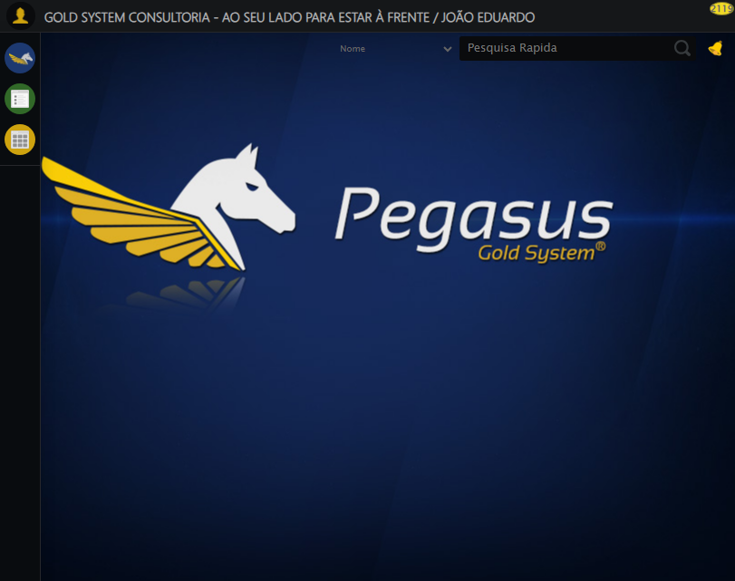

[15:32:07] ✅ Teste executado com sucesso completo!

[15:32:07] 🏁 Finalizando teste...

[15:32:07] ✅ TESTE CONCLUÍDO COM SUCESSO!

[15:32:07] ============================================================

==================================================

RESUMO FINAL DO TESTE

==================================================

Teste finalizado em: 15/08/2025 15:32:07

Total de screenshots capturadas: 37